بازطراحی روش شناختی فرآیند طراحی معماری رایانشی با تاکید بر کاربردهای هوش مصنوعی

چکیده

اهداف: مطالعات نشان می دهد که تا پیش از انقلاب هوش مصنوعی؛ فرآیندهای طراحی معماری همواره از نوع خطی بوده اند و در دوران های قبل به اندازه کافی پاسخگو؛ لیکن امروز نیازی جدی به بازنگری مشاهده می شود. هدف اصلی پژوهش بازطراحی روش شناختی فرآیند طراحی معماری رایانشی با تاکید بر کاربردهای هوش مصنوعی است.

**روش ها:** از منظر روش شناختی، فرآیند طراحی معماری رایانشی، در حقیقت به معنای تجزیه کردن یک فرآیند به اجزا و الگو‌های گسسته و جمع‌بندی این الگو‌ها در قالب‌هایی است که می‌توانند به وسیله رایانه درک و پردازش شوند. چارچوب نظری پژوهش بر أساس نظریه معماری سرآمد، و چارچوب تحلیلی پژوهش بر أساس نگاه سیستماتیک-علمی جفری برادبنت به فرآیند طراحی معماری بازطراحی شده است.

**یافته ها:** یافته های پژوهش مبتنی بر تحلیلی روش شناختی فرآیندهای متداول طراحی معماری است، ویژگی هایی که در سه دوره بررسی و تحلیل شده اند. در نهایت یافته ها بر اساس نگاه سیستماتیک-علمی برادبنت بازتنظیم و ارایه شده اند.

**نتیجه گیری:** نتایج حاصل از این تحقیق مشخص نمود که فرآیندهای از بالا به پایین و یکسویه، که به عنوان رویکردهای متعارفبه طراحی معماری مشهورند، پاسخگوی نیازها و بایسته های طراحی معماری رایانشی نیستند. در حالی که در سال های اخیر فرآیندهای طراحی معماری غیرخطی مورد استقبال قرار گرفته اند. از این رو پژوهش یک ساختار چندوجهی برای تلفیق فرآیندهای از پایین به بالا، با فرآیندهای از بالا به پایین طراحی کرده است؛ به گونه ای که بتوان از آن در فرآیندهای مبتنی بر هوش مصنوعی استفاده نمود.

**کلیدواژه ها:** فرآیند طراحی معماری، معماری رایانشی، ساخت دیجیتال، هوش مصنوعی، فناوری های نوین معماری، هویت معماری.

**Methodological Redesign of the Digital Architectural Design Process with Emphasis on Artificial Intelligence Applications**

**Abstract**

**Aims:** Studies show that before the AI ​​revolution; architectural design processes have always been linear and sufficiently responsive in previous eras; but today there is a serious need for revision. The main objective of the research is to methodologically redesign the digital architectural design process with emphasis on artificial intelligence applications.

**Methods:** From a methodological perspective, the digital architectural design process actually means breaking down a process into discrete components and patterns and summarizing these patterns in formats that can be understood and processed by a computer. The theoretical framework of the research is based on the highperformance architecture theory, and the analytical framework of the research is redesigned based on Jeffrey Broadbent's systematic-scientific view of the architectural design process.

**Findings:** The research findings are based on a methodological analysis of common architectural design processes, the characteristics of which have been examined and analyzed in three periods. Finally, the findings are rearranged and presented based on Broadbent's systematic-scientific view.

**Conclusion:** The results of this research have shown that top-down and one-way processes, which are known as conventional approaches to architectural design, do not meet the needs and requirements of digital architectural design. While in recent years, nonlinear architectural design processes have been welcomed. Therefore, the research has designed a multi-faceted structure to combine bottom-up processes with top-down processes; in a way that it can be used in artificial intelligence-based processes.

**Keywords:** Architectural design process, digital fabrication, highperformance architecture, AI, new architectural technologies, architectural identity.

**مقدمه**

قرار دارند که با ترکیب ایده ها از مراحل مختلف فرایند طراحی به نتیجه می رسند.

كاربرد روز افزون كامپيوتر در زمينه هاي طراحي، معماري و مهندسي از مهمترين دستاوردهاي سال هاي اخير در راستاي ارتقاء فرآيند طراحي و افزايش بهره وري در مراحل مختلفي از طراحي تا اجراي پروژه ها محسوب مي شود.

مقوله طراحي، روندي دستوري و از پيش تعيين شده نيست، بلكه محصول فعاليت هاي ذهني و عيني است كه ساز و كار پيچيده اي از عمل خلاقه و عمل منطقي دارد، از اين رو نمي توان فرمولي قطعي از روند طراحي را براي همه و به يك شكل ارائه نمود.

از مطالعاتي كه در اين زمينه صورت گرفته مي توان به مطالعاتي كه در حوزه شناخت فرايند طراحي انجام شده است اشاره نمود، كه برخي از آنها عبارت است از موارد زير :

كتاب راهنماي موسسه سلطنتي معماران بريتانيا، كه در آن فرايند طراحي به سه مرحله مجزا شامل : 1) آناليز 2)تركيب 3)ارزشيابي تفکیک شده است .( محمودی، 1378 : 76) شخص ديگري كه در اين زمينه مطالعات مؤثري را به انجام رساند، آرچر بود كه در فرايند طراحي سه مرحله فوق را به گونه اي تعريف نمود كه بتوان در آنها بازنگري نمود (ندیمی، 1378 : 96؛ محمودی، 1373 : 76؛ Archer,1965). پس از وي كريس جونز[1] مشكل مجزا بودن اين مراحل را با سيستم چرخشي كه پيشنهاد نمود توانست تا حد زيادي حل نمايد. (Archer, 1966)

نظريات برايان لاوسون[2] در باب فرايند طراحي و تدابير طراحي فصل جديدي را در فرايند طراحي گشود. وي بر اين اعتقاد است كه راه حل و مسئله طراحي با يكديگر ظهور مي كنند و تعامل ميان مسئله و راه حل است كه موجب مي گردد تحليل، تركيب و ارزيابي در يك رابطه سه گانه و چرخشي بدون شروع و پايان با يكديگر در ارتباط باشند. (لاوسون، 1384)

در مباحث مربوط به طراحي روش هاي متفاوتي در اين حوزه مطرح گرديده است. از حدود دهه 60 ميلادي كه اين روش ها و فرايندها به صورت جدي مطرح گرديده اند تاكنون تعاريف زيادي از فرايند طراحي مطرح گرديده است همچنين در ارتباط با اين فرايندها روش هاي متفاوتي نيز به وجود آمده است كه نتيجه نگاه هاي متفاوت به امر طراحي و معماري بوده است.

طراحی معماری ، داستان تبیین یک مسئله است. مسئله ای که موضوع طراحی را تشکیل می دهد. طراح همیشه با این پرسش در ذهن خود مواجه است که برای رسیدن به پاسخ پرسش طراحی، به چه سمتی بایست هدف گیری کند و چگونه به آن نقطه برسد. بعضی در فلسفه موسوم به فلسفه غربی به دنبال پاسخ گشته اند (مانند بسیاری از سبک هایی که بر مبنای یک گرایش و مفهومی فلسفی شکل پذیرفتند، همچون دیکانستراکشن[3]، فولدینگ[4] و نیز تاثیر اندیشه های هایدگر[5] در معماری و مفاهیم پدیدارشناسانه) و عده ای دیگر در حکمت های شرقی (مانند معمارانی چون تادائو آندو[6]، کریستوفر الکساندر[7]) و تعدادی نیز نگاه علمی به فرآیند طراحی را برگزیده اند( مانند چری[8] و برادبنت[9]).( مهدوی نژاد، 1393 : 71)

از آنجا که معماری شامل طراحی می‌شود، در جستجوی خلاقیت بوده و برای تحقق و ساخت طرح های نوآورانه نیاز به فناوری و دانش روز دارد. گاهی جستجوی خلاقیت زیباشناسانه، آن را به سمت تولید هر چه بیشتر زیبایی سوق داده و از تکنولوژی به برای ایجاد آن زیبایی بهره می برد. در این راستا سبک های مختلفی پا به عرصه معماری نهاده اند که از جمله آن می توان به معماری دیجیتال و زیر شاخه های آن همچون معماری پارامتریک اشاره نمود.

كاربرد روز افزون كامپيوتر در زمينه هاي طراحي، معماري و مهندسي از مهمترين دستاوردهاي سال هاي اخير در راستاي ارتقاء فرآيند طراحي و افزايش بهره وري در مراحل مختلفي از طراحي تا اجراي پروژه ها محسوب مي شود.

دنياي تجزيه و تحليل ديجيتال تقريباً از دهه 1960 به كمك طراحي معماري آمد. بيشتر نرم افزارهاي ديجيتال در راستاي كمك به صنايع خاص و ويژه رشد و پيشرفت كرده اند. (گلابچی، 1390 : 1-3)

استفاده از کاربردهای رایانه (مانند نرم افزارها) در واقع به معنای طراحی کردن دیجیتال نیست.

طراحی دیجیتال، در حقیقت به معنای تجزیه کردن یک فرآیند به اجزا و الگو‌های گسسته و جمع‌بندی این الگو‌ها در قالب‌هایی است که می‌توانند به وسیله رایانه درک و پردازش شوند. صفت دیجیتال به معنای استفاده از خواص ذاتی رایانه هاست از این رو به فرایند تولید محصول نسبت داده می شود نه خود محصول.(گلابچی، 1390 : 15)

معماری پارامتریک[10] به عنوان زیر مجموعه ای از معماری دیجیتال در روش حل مسئله طراحی به منظور کنترل فرآیند طراحی از هندسه، ریاضیات ،رایانه و تکنولوژی بهره جسته است.

برادبنت که نگاه علمی به فرآیند طراحی دارد روش های طراحی را در سه نسل دسته بندی می کند حال در این مقاله سعی بر آن است تا نقش دوره سوم در شکل گیری معماری دیجیتال و پارامتریک به عنوان زیر مجموعه آن را بررسی و روش های طراحی معماری رایانشی را در برخورد با مسئله طراحی تحلیل نموده و جایگاه خلاقیت در فرآیند طراحی مذکور یافته و تفاوت آن با فرایندهای طراحی سنتی را بیابیم.

**مباحث نظری**

**تقسیمات دوره ای روش های طراحی از دیدگاه برودبنت**

اگر تلاش های ویتروویوس و سایر طراحان قرون گذشته در ارائه تعریف و دسته بندی برای طراحی را نادیده بگیریم، سال های 1950 و 1960 را می توان آغاز جست و جو برای یافتن چارجوبی علمی برای نظریه هایی در زمینه روش های طراحی دانست. ( مهدوی نژاد، 1393 : 71) برادبنت (1979) بیان می کند، سه نسل در روش های طراحی قابل مشاهده است. نسل اول؛ روش های تحلیلی[11]، نسل دوم؛روش های مشارکتی[12]، نسل سوم؛ روش های خلاقانه[13].

در روش های **نسل اول** مطالعات تحلیل که مرحله آغازین این روش ها است. می بایست تا حد امکان عوامل غیر قابل اندازه گیری طرح را قابل اندازه گیری کند و به تدریج با دانش و روش های اندازه گیری جایگزین الهام و شهود و تجربه گردد. در **نسل دوم**، روش های مشارکتی نقش طراح را به عنوان تصمیم گیرنده اصلی زیر سوال می برند و تصمیم طراحانه را امری جمعی با مشارکت استفاده کنندگان می دانستند. تاکید اصلی بر شیوه های دخالت دادن مردم در تصمیم گیری طراحی. معماران بسیاری نسبت به بررسی تحلیلی روند معماری بد بین بوده و احساس می کنند که طراحی تلاشی خلاقانه است که مطالعه و آگاهانه شدن آن از اثرش می کاهد. در میان این گرایش ها به طراحی که یکی از جایگاه فعالیت تحلیلی و دیگری از جایگاه فعالیتی مشارکتی و گروهی به عنوان فعالیت خلاقانه به آن می پردازند، **نسل سومی** قابل مشاهده است که فرایند خلاقیت را بر اساس آنچه لاوسون بیان می کند، ارادی و آفرینشگری را مهارتی آموختنی می دانند، از این منظور روش های تحلیلی همچنان واجد ارزش باقی می مانند و به عنوان ابزاری در دست طراحان خواهد بود که ایشان را در فرآیند پیچیده طراحی همراهی کنند.( مهدوی نژاد، 1393 : 76-74)

**الگوی طراحی خلاقانه**

پوآنکاره[14](1924) و نلر[15](1965)، که پژوهش های ایشان در حوزه آموزش و علوم اساس کار افراد مذکور قرار گرفت، مراحل فرآیند خلاقانه را شامل 1.دریافت اولیه؛ 2. تدارک(جستجوی مقدماتی)؛ 3.نهفتگی؛ 4.تبلو ایده؛ 5.بررسی و نفی یا اثبات معرفی می نمایند. ( مهدوی نژاد، 1393 : 77). توافق عمومی بر این است که این پنج مرحله را می توان در فرآیند خلاقیت تشخیص داد. ) (لاوسون، 1390: 175). در شکل 1 رابطه خطی و روند این فرآیند مشاهده می شود.

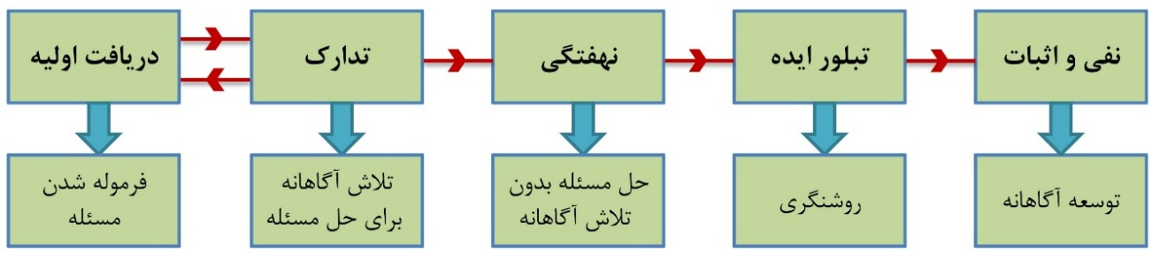

شکل 1: الگوی پنج مرحله ای رایج برای فرآیند خلاقانه. مأخذ: لاوسون، 1390: 176 و نگارندگان

**خلاقیت در معماری**

معماری در سال های پس از مدرنیزم به مرور به « مفاهیم» ، « ساختار» و « فلسفه» وابسته شد و پروژه های معماری برای اثبات حقانیت، به روز بودن و یا نوآور بودن خود، به طرح انواع مسائل مفهومی پرداختند و هر یک به نوعی این مفاهیم را در پروژه های خود تصویر کردند. به نظر منتقدین، معماری در حال فاصله گرفتن از روش های قرن بیستمی است و طراحان جوان و استودیوهای کوچک در حال تدوین پارادیمی جدید در معماری اند که در یک فعالیت مشترک و از برآیند کار و خرد جمعی آن ها حاصل می شود.( خبازی، 1392 : 12). امروزه صنعت گران در عرصه تولید به این نتیجه رسیدند که می بایست برای ذائقه های مختلف، کالاهای مختلف تولید کنند و امکان تطابق شرایط کالا با نیازهای کاربر را فراهم نمایند. ( خبازی، 1392 : 38)

روش های سنتی طراحی و تولید معماری ظرفیت پاسخگویی به این نیازها را نداشتند.( خبازی، 1392 : 14) بنابراین رایانه و ابزارهای ساخت دیجیتال به کمک طراحان آمد تا ابزاری برای برون رفت از این بحران در تولید انبوه خلاقیت و روش های حل مسئله باشد. (Grobman, 2010: 41-53)

**فرآیند طراحی معماری بعد از پیدایش رایانه**

دراوایل دهه 1960 به دلیل پیدایش رایانه به عنوان ابزاری برای علم حساب و منطق، نیاز به عقلانی کردن فرآیند طراحی بیش از پیش احساس شد. با ورود رایانه به حیطه طراحی، ابتدا این پرسش مطرح می شود که کدام یک از مراحل طراحی به وسیله رایانه قابل انجام است و کدام یک نیست؟ بعضی از مراحل فرآیند طراحی ذاتاً تصمیم گیری هایی بر روال منطق هستند و بعضی ها نیستند. گاهی پیچیدگی یک مسئله طراحی آنقدر زیاد است که طراح برای رسیدن به یک راه حل درخور و مناسب چاره ای جز یافتن راهی برای شکستن مسئله طراحی به چند زیر مسئله کوچک تر ندارد. ( گلابچی، 1391 : 19)

در این مرحله عده ای از معماران از ریاضیات به منظور روشی برای حل مسئله و نظارت هر چه کاملتر بر همه مراحل طراحی به کمک رایانه بهره جستند.

همچنین با ورود رایانه و اندیشه آن به دنیای فرایند طراحی معماری یک امکان مهم برای طراحان حاصل شد و آن امکان امتحان کردن گزینه های مختلف طراحی با امکان تنوع مستمر بین محدودیتهای از پیش تعیین شده، بود. (Grobman, 2010: 41-53) از طرف دیگر ارتباط رایانه با ماشین های ساخت دیجیتال توجه هر چه بیشتر معماران در فرآیند طراحی به منظورساخت آنچه در ذهن و سپس در نرم افزار ها می پرورانند را بیشتر جلب نمود.

**حضور منطق و ریاضیات و نقش الگوریتم در فرآیند طراحی و ساخت دیجیتال**

پیشرفت دانش ریاضیات و جبر و منطق و تولد ریاضیات جدید که خود به پیشرفت علوم رایانهی منتهی می شود، قدرت منحصر به فردی را در اختیار روش های تحلیلی می گذارد که می تواند ابزارها و امکانات جدیدی را در اختیار طراحان قرار دهد. به عقیده لاوسون در الگوی پنج مرحله ای فرآیند طراحی خلاقانه پس از تبلور ایده تنها بایستی به کمک روش های تحلیلی و منطقی به بررسی صحت و سقم و میزان کارایی پاسخ برای مسئله طراحی بپردازیم. ( مهدوی نژاد، 1393 : 78)

در **دوران** **قدیم** هندسه و ریاضیات جایگاه خود را پیش از پیش در یونان و مصر نمایان کرد و افرادی همچون فیثاغورس، افلاطون و اقلیدس نظریاتی در این زمینه مطرح نمودند. به دنبال آن خوارزمی که به عنوان پدر جبر شناخته می شود، نام خود را به واژه الگوریتم، که به معنی مجموعه ای متناهی از دستورالعمل ها که به ترتیبی خاص اجرا می شوند و مسئله ای را حل می کنند، داد.

در **دوران جدید** انواع نرم افزارهای طراحی و ترسیمی سه بعدی که بر پایه همین ساختار الگوریتمیک که ترکیبی از ریاضیات و منطق می باشد، ارائه گردید. در سال 1999 در دانشگاه کلمبیا به سرپرستی برنارد شومی[16] و همراهی هانی رشید[17]، گرگ لین[18] و اسکات ماربل[19] نخستین تلاش های جدی برای ساخت فرم های دیجیتالی آغاز شد.( Columbia, 2013).

هنگامی که ما نگاه الگوریتمی به طراحی داریم، در حقیقت برای فرآیند طراحی قائل به یک پرسش هستیم که کل فرآیند طراحی عبارت خواهد بود از یافتن پاسخ این پرسش. الگوریتم ها بیان مرحله به مرحله هر فرایند هستند که کاربر را به نتیجه ای خاص هدایت می کنند. به عبارتی با برقراری روابط بین داده های اولیه مسیری ایجاد می نمایند که به هدفی خاص منتهی می شود. ( مهدوی نژاد، 1393 : 81)

**کاربرد سیستم ، منطق فازی و مدل طراحی جیرو (FBS) در فرآیند طراحی دیجیتال**

سامانه یا سیستم، [مجموعه](https://fa.wikipedia.org/wiki/%D9%85%D8%AC%D9%85%D9%88%D8%B9%D9%87) یا گروهی از اشیاء مرتبط یا غیر مرتبط است که [هدف](https://fa.wikipedia.org/wiki/%D9%87%D8%AF%D9%81) یا اهدافی خاص را دنبال می‌کنند، به گونه‌ای که واحدی پیچیده را تشکیل دهند. در ساختار یک سیستم داده ها به کمک روابط یک مدل را تشکیل می دهند.

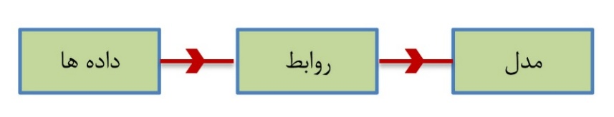

شکل 2: ساختار یک سیستم یا سامانه. مأخذ: مهدوی نژاد : 1393 : 110

تعریف سیستمی که مفاهیم چند ارزشی را درک کند و به عبارتی مشابه ذهن انسان عمل کند موضوعی است هدف مطالعاتی بوده که منجر به ارائه نظریه منطق فازی توسط دکتر لطفی زاده پروفسور علوم رایانه در سال 1965 در دانشگاه برکلی آمریکا گشت (Britanica, 2012). دستاوردی که منطق فازی به همراه می آورد ماشین های هوشمند هستند.

روش های پارامتریک بر اساس الگوریتم ها یا دستورالعمل های مرحله به مرحله مشخص عمل می نمایند. اطلاعات اولیه برای طراحی آماده شده و سپس دستورهای مشخص شده بر آن ها اعمال می شود و در انتها نتیجه به عنوان خروجی سیستم اعلام می گردد. این سیستم ساده ذکر شده قابلیت تعریف پیچیده ترین دستورات منطقی را داراست. جیرو (Gero, 2005) چارجوبی تحت عنوان FBS را در طراحی معرفی می نماید که به شکل های گوناگون در طراحی های دیجیتال به کار گرفته می شوند. چنانچه مدل مقداری به درستی تهیه شود بایستی تعدادی پاسخ ارائه دهد که این پاسخ ها وارد بخش سنجش شده و از جنبه های میزان نزدیکی به اهداف طراحی، هزینه ها و .... کنترل شده ، و در نهایت یک پاسخ انتخاب خواهد شد. ( مهدوی نژاد، 1393 : 110) درشکل 3 اجزای طراحی متکی به ابزارهایی (در اینجا از نوع دیجیتال) هستند که به تامین هدف خاصی به کار گرفته می شود.

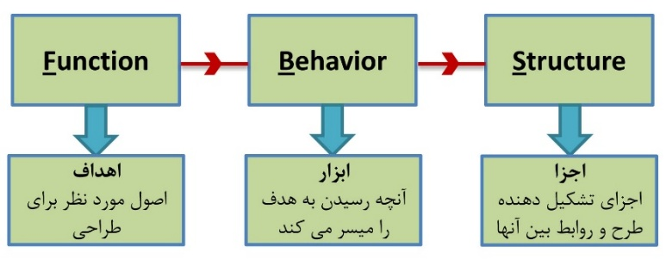

شکل 3: نمودار جیرو برای فرآیند طراحی. مأخذ: مهدوی نژاد : 1393 : 110

**عرصه های شناخت معماری دیجیتال**

به منظور درک فرآیند طراحی معماری رایانشی ابتدا باید دیجیتال را در چهار عرصه مختلف شناسایی کرد. تقسیم بندی و مطالعه معماری دیجیتال کمک می کند تا از هر کدام از آنها شناخت دقیق تری پیدا کنیم.( خبازی، 1393 : 11) این عرصه ها عبارتند از :

1.ابزار و فناوری

در حوزه نرم افزار می توان انواع بسته های نرم افزاری و برنامه های مدل سازی و طراحی، نرم افزارها و افزونه های کدنویسی و تولید الگوریتم طراحی، برنامه های خاص آماده سازی ساخت، برنامه های مدل سازی ویژه (سازه های سبک، سازه های ورق تاشو و ...)

در حوزه سخت افزار می توان به انواع ماشین ها و دستگاه های ساخت دیجیتال اشاره کرد. عرصه ابزار و فناوری، توسعه و پیشرفت پرسرعتی را تجربه می کند. پیشرفت در این عرصه به لحاظ زیرساختای در اختیار شرکت های نرم افزار و سخت افزار بوده و در نتیجه خارج از حیطه کار معماری است. ( خبازی، 1393 : 12)

2.فرآیند و روش شناسی

مطالعه معماری در این حوزه یک نکته قابل توجه دارد. فرایند فارغ از ابزار و محصول وجود ندارد. مطالعه فرآیند به شدت با مطالعه ابزار آمیخته شده است. طراح عصر دیجیتال در زمانی که فرآیند طراحی را طی می کند با ابزار و تکنولوژی کار می کند. فرآیند به محصول نیز گره خورده است کامل می شود. بنابراین می توان مطالعه فرآیند را به بررسی دقیق و ظریف روش هایی که طراحان برای طراحی و تولید پروژه های خود استفاده می کنند سوق داد. ( خبازی، 1393 : 14)

3.سبک و زیباشناسی

تولید معماری نمی تواند فارغ از خصوصیات ریخت شناسی باشد. معماری دیجیتال همانند سایر تولیدات معماری، واجد ویژگی های بصری بوده و بنابراین دارای فاکتورهای ریخت شناسی و مطالعه سبک شناختی است. شاید بارزترین این نگاه ها توسط پاتریک شوماخر و ایده او مبنی بر سبک معماری پارامتریسیزم(Parametricism) مطرح شده باشد. از نظر او، ویژگی هایی همچون استفاده از خطوط نرم و منحنیف استفاده از المان ها و اجزاء ریز تکثیر شونده، تغییرات تدریجی و نظایر آن، بخشهایی از ویژگیهای زیباشناختی این نوع از معماری است. سوی دیگر این موضوع نیز کسانی قراردارند که دیجیتال را بیشتر در حوزه ابزاری می بینند و معماری دیجیتال را به عنوان یک سبک مجزا در معماری نمی پذیرند. ( خبازی، 1393 : 15-14)

4.تئوری و پدیدارشناسی

چهارمین عرصه از مطالعات معماری دیجتال به شناخت ویژگی های تئوریک، آشنایی با چیستی و چگونگی پدیده های مورد مطالعه در این حوزه از معماری و ارجاعات بیرون از معماری در آن می پردازد. ( خبازی، 1393 : 15) به جهت شناسایی موضوع در مطالعات معماری دیجیتال، و برای تمام عرصه های فوق می توان سه سوال کلیدی طرح نمود: چیستی، چرایی، چگونگی (What/Why/How) . این که هر پدیده چیست و چرا شکل گرفته است، به کدام نیازها پاسخ می گوید و در نهایت چگونه می توان این پاسخگویی را انجام دهد. « چگونگی» که بیشتر ناظر برفرآیندها و روش ها است، به نحوه عمل باز می گردد و نگاهی تفسیری به پدیده ها دارد. ( خبازی، 1393 : 17)

**حوزه های معماری دیجیتال و نقاط تمرکز معماران**

در حوزه معماری دیجیتال می توان نقاط تمرکز معماران این عرصه را در پنج لایه کلی شناسایی کرد. به طور عمده (و نه برای همه پروژه ها) می توان ادعا کرد که هر طراح برای پاسخگویی به سوال طراحی پیش و روی خود، با تمرکز ویژه بر روی یکی از این لایه ها به تولید پاسخ می رسد، هرچند همه این لایه ها می توانند به طور همزمان در هر پروژه حضور داشته باشند. مهم ترین لایه های مورد توجه طراحان دیجیتال عبارتند از :

1. الگوریتم و کد[20]

اگر طراح بتواند نحوه تحلیل داده ها و چگونگی تولید فرم و فضای حاصل از تحلیل را در قالب دستورالعمل هایی تدوین کند و به رایانه منتقل نماید، می تواند کنترل کننده عملیاتی باشد که از مجرای آن طراحی معماری به وجود می آید. در این صورت، ذهن معمار دیگر« تنها» مرجع تحلیل داده ها و تولید پاسخ ها نیست. ذهن معمار تولید کننده و کنترل کننده روش ها، تکنیک ها و دستورالعمل های این فرآیند است و تحقق طراحی توسط ابزار رایانشی صورت می پذیرد.

در این جا طراح به جای تولید پاسخ، روش تولید پاسخ را برنامه ریزی می نماید و رایانش عمل واسطحی می شود که با قدرت بالای ابزارهای رایانهی، به نیازهای طراحی پاسخ می گوید. ( خبازی، 1393 : 29)

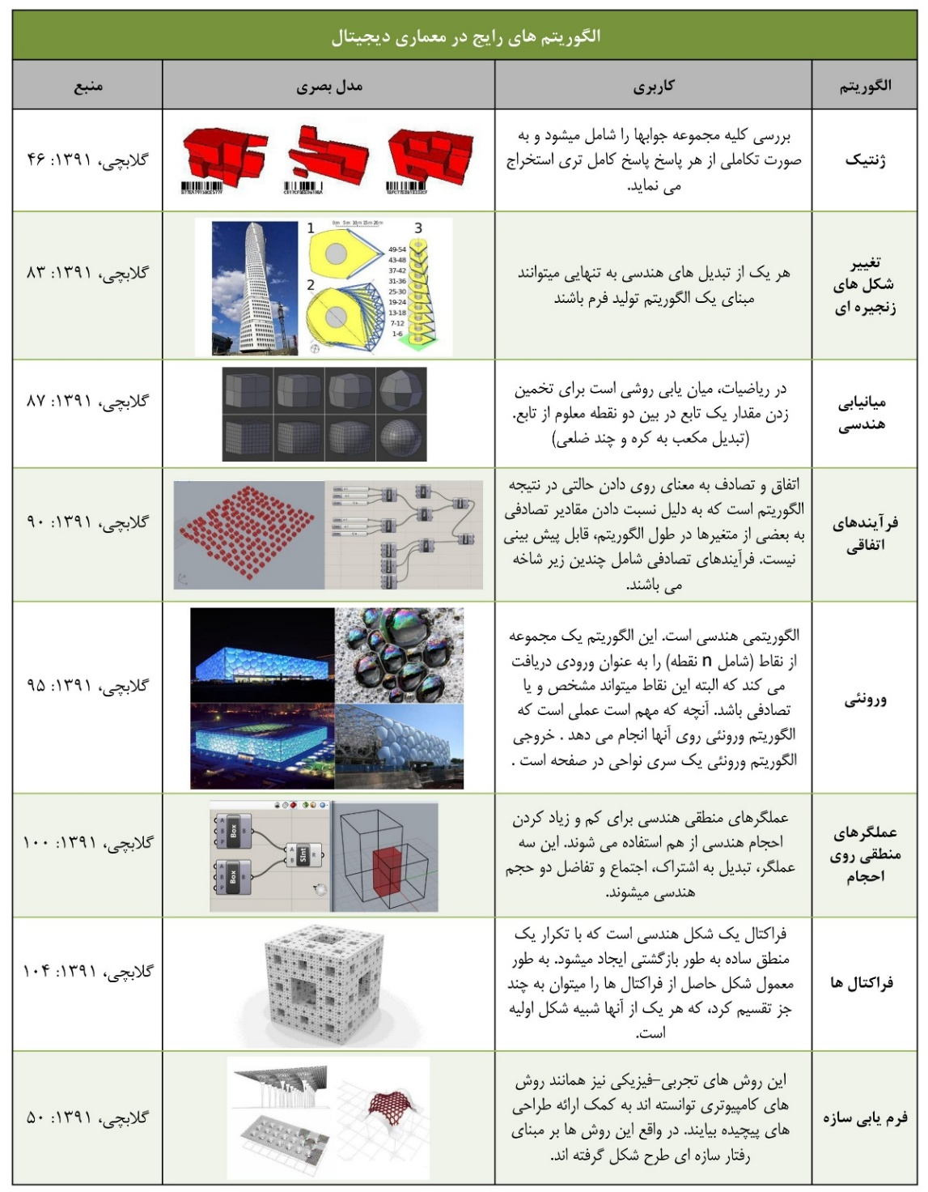

شکل 4: الگوریتم های رایج در معماری دیجیتال. مأخذ: نگارندگان

2.ساخت دیجیتال[21]

ساخت دیجیتال به فرآیندی گفته می شود که در آن از دستگاه و ماشین های دیجیتال برای تولید قطعات و اجزاء مورد نیاز یک پروژه استفاده شود. در این فرآیند انواع کدهای دیجیتالی که توسط فرآیند طراحی دیجیتال فراهم شده، استفاده می شود. فرایندهای طراحی با رویکرد ساخت دیجیتال، به گونه ای عمل می کنند که کلیه نیازهای مربوط به بخش ساخت پروژه، در زمان طراحی آن اعمال شود به طوری که پروژه پس از اتمام طراحی به راحتی قابلیت ساخته شدن توسط ماشین های دیجیتالی را داشته باشد و یا با کم ترین تغییرات و از طریق فرآیندهای بهینه سازی اجزاء به المان های قابل ساخت تبدیل شود. ( خبازی، 1393 : 74)

به طور نمونه پروژه BANQ اثر دفتر معماری NADAAA، نادر تهرانی، استفاده هوشمندانه از تکنولوژی های مرتبط با ساخت دیجیتال است. مجموعه ای از صفحات تخت برش خورده که نهایتا فضایی سیال را ایجاد نموده است.

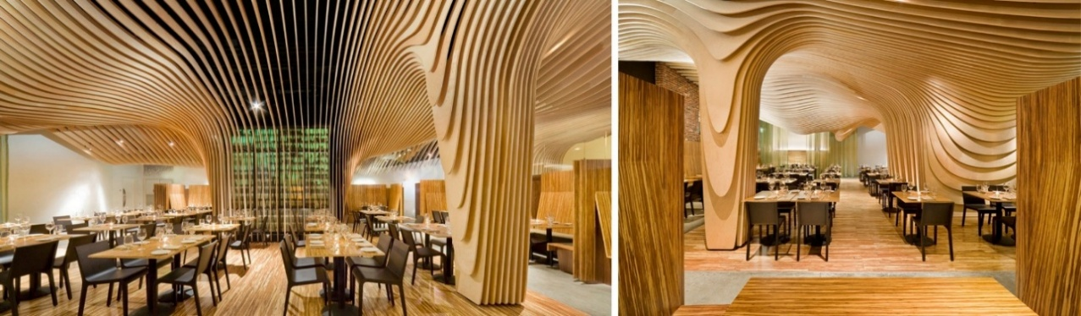

شکل 5: فضای داخلی پروژه BANQ اثر دفتر معماری NADAAA، نادر تهرانی.

مأخذ: http://www.archdaily.com/42581/banq-office-da

3.خواص و رفتار مواد[22]

معماری یک تجربه مادی است . برای ساخته شدن به ماده احتیاج و از این منظر تابع قوانین فیزیک و رفتار مواد است. این رفتار در ایستایی، ماندگاری، عملکرد در مقابل فشار، پیچش، خمش، قابلیت ماده برای تولید سطح عمودی یا افقی و .. قابل شناسایی و مطالعه است. اما دانش فیزیک و مواد در دنیای معاصر و عصر رایانه پیشرفت های زیادی کرده است. ویژگی های مواد و رفتار آن در شرایط مختلف مورد توجه قرار گرفته و شبیه سازی شده تا در شرایط مختلف طراحی قابل پیش بینی باشد. شبیه رفتار مواد دریچه های جدیدی را به روی طراحان می گشاید تا با استفاده از خواص مواد، تولیدات متنوعی را طراحی کنند. ( خبازی، 1393 : 104)

پروژه پاویون مطالعاتی سال 2012 انستیتو پژوهشی-آموزشی ICD در دانشگاه اشتوتگارت از این ویژگی بهره بردند و با مطالعات زیستی شناختی در خصوص نحوه تولید پوسته گونه خاصی از جانوران سخت پوست، به کمک طراحی دیجیتال و ساخت رباتیک به محصول ساخته شده دست یافتند.

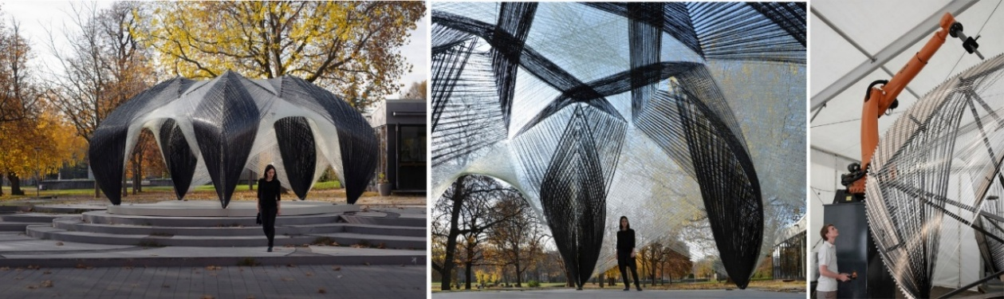

شکل 6: پروژه پاویون مطالعاتی سال 2012 انستیتو پژوهشی-آموزشی ICD در دانشگاه اشتوتگارت

مأخذ: http://www.archdaily.com/340374/icditke-research-pavilion-university-of-stuttgart-faculty-of-architecture-and-urban-planning

4.الگوسازی[23]

هر گونه تلاش طراحانه برای تولید فضا با ویژگی های تلفیقی فرمی-هندسی همراه بوده و از این منظر واجد ارزش های زیباشناختی نیز می باشد. استفاده از تمام ابزارهای فوق در اختیار تولید یک الگو بوده است و این الگو به عنوان عنصر تولید هویت دیداری و ریخت شناختی در معماری عمل کرده است.در تعریفی ساده، الگو یک شکل (موتیف) و یا شیء است که می تواند تکرار شود به طوریکه از کنار هم قرار گرفتن آن، تصویر یا فرمی جدید تولید گردد. ( خبازی، 1393 : 144)

جستجوی ویژگی های الگوهای شکل گرفته در طبیعت، فیزیک، زیست شناسی و یا الگوهای برگرفته از هندسه (کلاسیک، فراکتال) و تزئینات کلاسیک می تواند منبع الهام در طراحی الگو و الگوسازی برای معماران باشد.

روش های طراحی دیجیتال فرصت ایجاد منطق های دستوری منظم را فراهم می کنند. بدین منظور می توان منطق دستوری الگوهای یاد شده را برنامه ریزی و به فضای دیجیتال وارد نمود. ( خبازی، 1393 : 149)

پروژه دیجیتال گروتسک[24] که توسط تیمی اجرایی از مایکل هانسمایر[25]و بنجامین دیلنبرگر[26]انجام گرفت بر پایه الگوهای مبنتی بر تقسیم سطوح[27]و اعمال روابط ریاضی و هندسی در تقسیم بسیار زیاد سطوح منحنی بود. در واقع آن ها پس از کشف آن روابط و الگوریتم تقسیم سطوح، به کمک سیستم های ساخت دیجیتال مدل ایجاد شده در رایانه را به لایه های افقی با حداقل ضخامت تقسیم نموده و پس از برش لایه ها، آن ها را بر روی هم قرار دادند و در حداقل زمان به بازآفرینی این هنر تزیینی پرداختند.

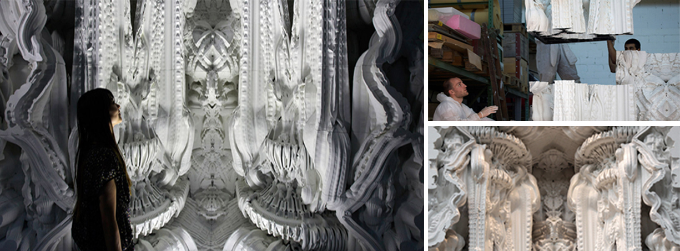

شکل 7: پروژه دیجیتال گروتسک از تیم اجرایی مایکل هانسمایر و بنجامین دیلنبرگر

مأخذ: http://www.michael-hansmeyer.com/projects/digital_grotesque.html

5.انطباق پذیری[28]

معماری دوران معاصر با پارادیمی در توسعه روبه رو است که به توسعه پایدار شهرت دارد. حوزه ای از معماری دیجیتال به نام معماری واکنشی یا پاسخگو[29] و معماری انطباقی[30] در این حوزه پا به عرصه معماری نهاده اند.

اصطلاح معماری واکنشی که توسط نیکولاس نگروپونته[31] وارد معماری شد به تلفیق معماری با رایانه، الکترونیک و مکانیک می پردازد. ( خبازی، 1393 : 183)

معماری واکنشی که حوزه ای در حال پژوهش و تکامل می باشد، در جستجوی یافتن راه هایی است که به وسیله آن بتواند محیط بیرونی را حس کند و پس از دریافت داده های آن، پاسخ های مناسب به تغییرات محیطی را تامین نماید. هدف از این عمل، بهبود مصرف انرژی با استفاده از تکنولوژی های به روز در صنعت ساختمان است. در یک ساختمان پاسخگو، حسگرها (Sensors) می توانند تغییرات شرایط محیطی را دریافت کنند. اطلاعات حاصل از این حسگرها توسط سیستم ها پردازش می شود و هرگونه اقدم مورد نیاز جهت پاسخگویی به این تغییرات توسط عملگرها (Actors) پاسخ داده می شود. ( خبازی، 1393 : 183)

معماری انطباق پذیر در جستجوی یافتن راه هایی است که توسط آن ها همچون یک موجود زنده خود را با تغییرات بیرونی محیطی تنظیم کند و در نتیجه کم ترین آسیب را ببیند. معماری انطباق پذیر، حوزه ای جدید از مطالعات معماری است که در میان شاخه های مختلفی از دانش تعریف می شود. طراحی سبز و پاسخگو، هوش مصنوعی و رایانش و علوم رایانه، مهندسی در حوزه های مکانکیک، الکترونیک و مواد، تنها بخشی از رشته هایی هستند که می توانند در تعریف این دانش نقش داشته باشند. ( خبازی، 1393 : 186)

امروزه به کمک معماری دیجیتال برای برخی پروژه ها، پوسته های نما به صورت انطباق پذیر با رویکرد به معماری پایدار طراحی می گردد به طوریکه بر اساس میزان تابش نور خورشید و سنجش دمای محیط داخلی به منظور بهینه سازی مصرف انرژی ساختمان، تغییر فرم می دهند. از آن جمله می توان به برج های دو قلوی البحر در ابوظبی دبی اشاره کرد.

طراحی المان های نمای این پروژه، یکی از دستاوردهای تیم مدل سازی پیشرفته و طراحی با رایانه شرکتAedas است. طراحی این المان ها با رویکردهای جدید الگویی و فرمی صورت گرفته است. شاید بتوان ساختارهایی از اریگامی و هنر کاغذ و تا را به عنوان ایده های زیرساختی این سایبان ها در نظر گرفت. ( خبازی، 1393 : 190)

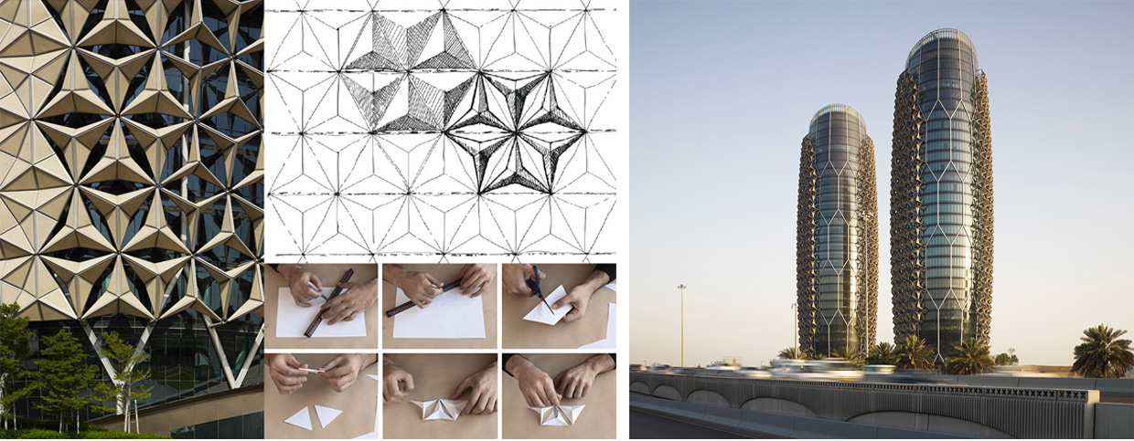

شکل 8: پروژه برج های دوقلوی البحر در ابوظبی دبی، طراحی توسط شرکت Aedas London

مأخذ: http://www.ahr-global.com/Al-Bahr-Towers

**بحث و بررسی**

طراحی معماری خلق جهانی متشکل از جهان های کوچک و بزرگ بسیار است. خلق جهان معماری صورت نمی پذیرد مگر اینکه معمار جهان های کوچکتر را شناخته باشد و ارتباطات این جهان ها را درک کرده باشد تا بتواند خود مجموعه جهانی نو تولید کند. ( مهدوی نژاد، 1393 : 74)

بر اساس نوع تقسیم بندی در سه نسل روش طراحی که برادبنت انجام داده است می توان نتیجه گرفت:

**در نسل اول** روش های طراحی، طراح جایگاه بسزایی داشته و نقش اول را در فرآیند طراحی دارد. در این نسل هر مسئله طراحی باید به مسئله های کوچکتر خرد شود و نهایتا راه حل های جزیی که حاصل تجزیه و تحلیل علمی آن خرده مسایل است، با هم ترکیب گردند.( مهدوی نژاد، 1393 : 74) در همین دوره در حوالی 70 توجه نظریه پردزان به قابلیت های سیستم های منطقی جبری و ریاضیات در فرایند طراحی جلب شد.(Cherry, 1999) و (Mitchel, 1990). ( مهدوی نژاد، 1393 : 75)

**در نسل دوم** روش های طراحی، طراح نقش سابق را نداشت و به زعم برودبنت (1979)، حاصل قابل توجهی که بتوان آن را شکل تازه ای از طراحی نامید، به بار نیاورد. ( مهدوی نژاد، 1393 : 76)

**در نسل سوم** روش های طراحی، بستر مناسبی جهت پیشرفت روش هایی با مبنای تحلیلی فراهم آورد تا بدون نگرانی از دست رفتن خلاقیت و نقش معمار در فرآیند طراحی به بهبود روش های تحلیلی بپردازند. ( مهدوی نژاد، 1393 : 78)

در حقیقت روش های الگوریتمی مشابه همان روش های تحلیل طراحی نسل اول است. اما آنچه امروز به آن قدرت می بخشد به کارگیری آن ها در رایانه هاست. آنچه در استفاده از الگوریتم ها اهمیت دارد، تهیه داده های اولیه مناسب و کافی و طراحی بهترین مسیر (رابطه بین داده هاا) است. ( مهدوی نژاد، 1393 : 81)

سفارشی سازی[32] و شخصی سازی[33] ناشی از اقتصاد پست فوردیسم که خود زاییده عصر فناوری اطلاعات بود به کمک رایانه و تکنولوژی و بهره گیری ار منطق و ریاضیات که با تعریف ساختاری الگوریتمیک همراه بود منجر به ساخت دستگاه ها و ماشین آلات ساخت دیجیتال گردید و زیر ساخت های معماری دیجیتال که از سال 1952 در حال شکل گیری بود و به دنبال آن سبک پارامتریسیزم ظهور نمود را تکمیل نمود.

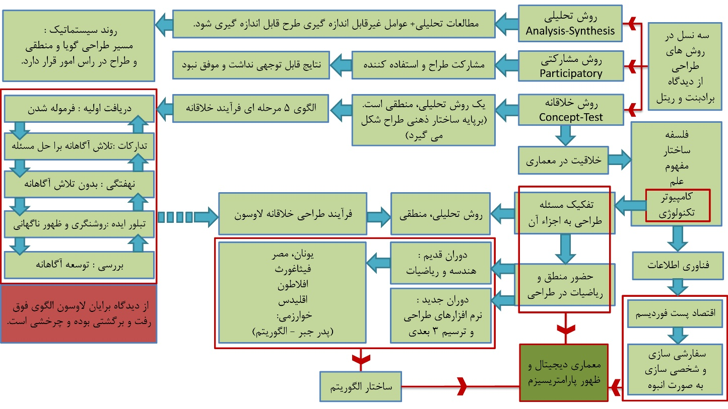

شکل 9: جایگاه روش طراحی در شکل گیری معماری دیجیتال. مأخذ: نگارندگان

معماری دیجیتال دارای چهار حوزه اصلی بوده، به گونه ای که معمار ابتدا باید آن ها را بشناسد سپس از آن ها بهره ببرد. معمار ابتدا باید چیستی، چرایی و چگونگی پدیده ها در پاسخ به مسائل و کاربرد آن ها در جهت رفع نیاز را بشناسد که در حوزه تئوری و پدیدار شناسی قرار می گیرد. همچنین معمار باید ابزار معماری دیجیتال که شامل سخت افزار و نرم افزار می باشد را به خوبی شناخته و روش استفاده از آن ابزار را بداند تا نهایتاً با در نظر گرفتن اصول معماری دیجیتال و مسائل زیبایی شناسی، فرآیند طراحی را آغاز کند.

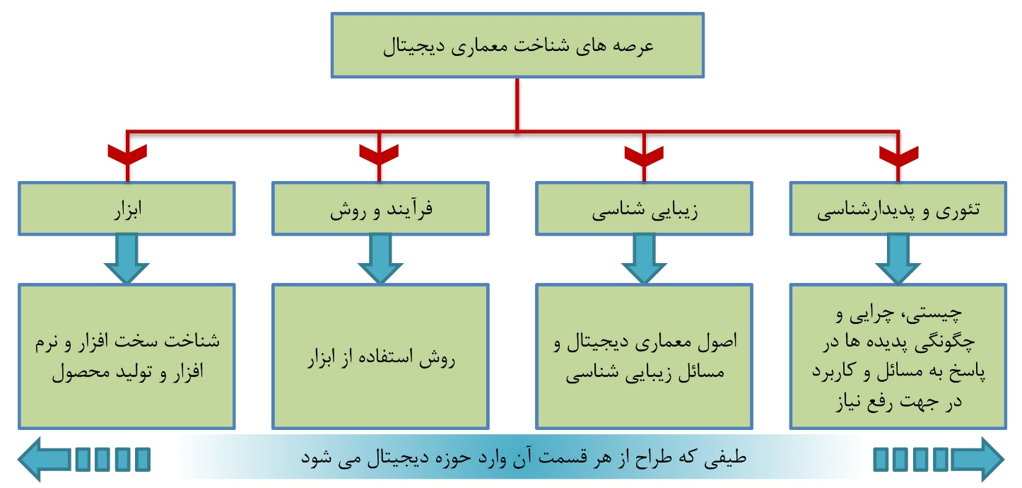

شکل 10: عرصه های شناخت معماری دیجیتال. مأخذ: نگارندگان

در واقع می توان نوعی تفاوت رویکرد در فرآیند طراحی با روش و ساختار معماری دیجیتال نسبت به گذشته یافت.

در گذشته طراحی معماری یک فرآیند از بالا به پایین (Top – Down) داشت به طوری که طراح، برنامه ریزی فضایی را انجام داده سپس سایت و محیط را بررسی می نمود و با توجه به محدویت ها و قوانینی مشخص از نظر سبکی دیاگرام های فضایی را مشخص و یک پلان و طرح را توسعه می داد تا در نهایت پروژه به مرحله تولید مدارک فنی و اجرایی می رسید.

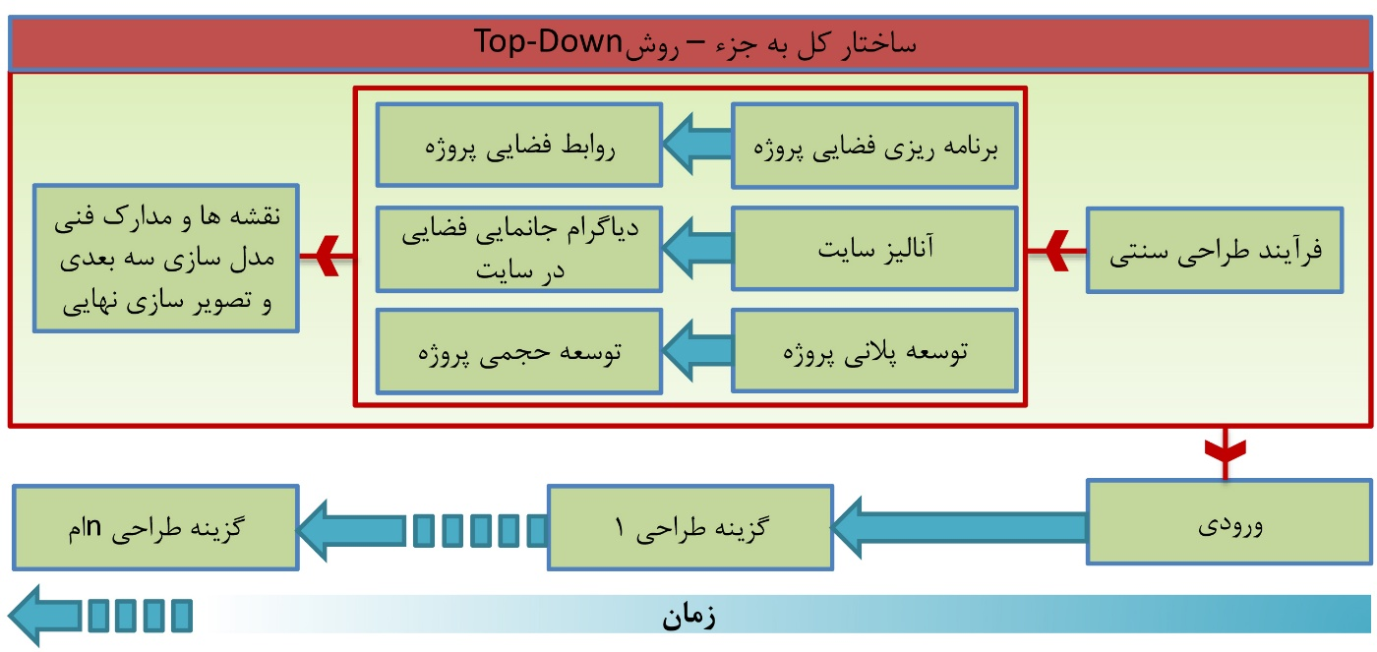

شکل 11: روش طراحی در فرآیند سنتی (Top-Down). مأخذ: نگارندگان

اما در روش های بیان شده در معماری دیجیتال، این سیستم متفاوت به نظر می رسد. فرایند طراحی یک پروژه می تواند از روش های برنامه نویسی و مدل سازی آن شروع شود. مواد، مصالح و روش ساخت آنها می توانند آغازگر پژوهش های طراحی یک پروژه و ایده اصلی آن باشند. تکثیر الگوها در طراحی اجزا و یا تلاش برای انطباق پذیری معماری با محیط پیرامونی ، می تواند به یک هدف بزرگ طراحی تبدیل شود. لایه های مرتبط با طراحی پروژه، از ابزار و روش، هر یک می توانند زمینه ای جدی در ایده پردازی، توسعه و گسترش و طراحی آن باشند. جزئیات هوشمند می توانند به عنوان رویکرد اصلی، به تولید یک معماری بزرگ مقیاس منجر شود و تکثیر ، رشد و گسترش آن ها، زمینه ساز تولید فضای با کیفیت گردند. متدولوژی فوق در طراحی معماری معاصر، به روش از پایین به بالا (Bottom-up) شهرت دارد. این روش همواره به برنامه ریزی های کلان و ایده پردازی های بزرگ مقیاس نمی پردازد، بلکه به جزئیات کوچک، روشهای ساخت و اجرا، مواد و مصالح و دیگر امکانات پروژه اجازه می دهد تا هر یک بهترین نقش خود را ایفا نمایند. این نیروها و عوامل پایینی هستند که توان و فرصت شکل دادن به برنامه های کلان را دارند و دراین راه از بهترین و بیش ترین پتانسیل های خود استفاده می کنند. ( خبازی، 1393 : 218)

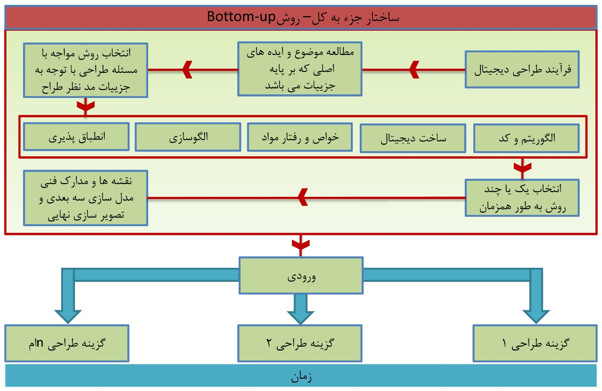

شکل 12: روش طراحی در فرآیند دیجیتال، ساختار جزء به کل(Bottom-Up). مأخذ: نگارندگان

در واقع در معماری گذشته فرم و فضا یک پاسخ داشت اما در حوزه دیجیتال هم نشینی اجزا و تعامل نیروهای مختلف و شکل دهنده فرم و فضا که روند تولید آن را معمار به کمک تکنولوژی، ریاضیات و رایانه ایجاد می کند، باعث به وجود آمدن چندین جواب می گردد « مورفولوژی» اهمیت می یابد و از « تیپولوژی» برای دسته بندی پاسخ های ممکن به یک مسئله طراحی، استفاده می شود.

که از بین آنها گزینه مورد نظر انتخاب می گردد.

طراحی و ساخت دیجیتال و طراحی الگوریتمی در یک سامانه یا سیستم به وسیله روابطی تعریف می گردد که بر پایه منطق و ریاضیات بوده و داده های ورودی را پس از آنالیز به صورت مدل در می آورد. ساختار الگوریتمیک در فرایند طراحی معماری عبارت است از در کنار هم قرار دادن مولفه های معماری و مرتبط کردن آن ها به یکدیگر به گونه ای که یک مدل یک پارچه تشکیل داده و تغییر در هر جز روی سایر اجزا اثر گذار باشد. ( مهدوی نژاد، 1393 : 81)

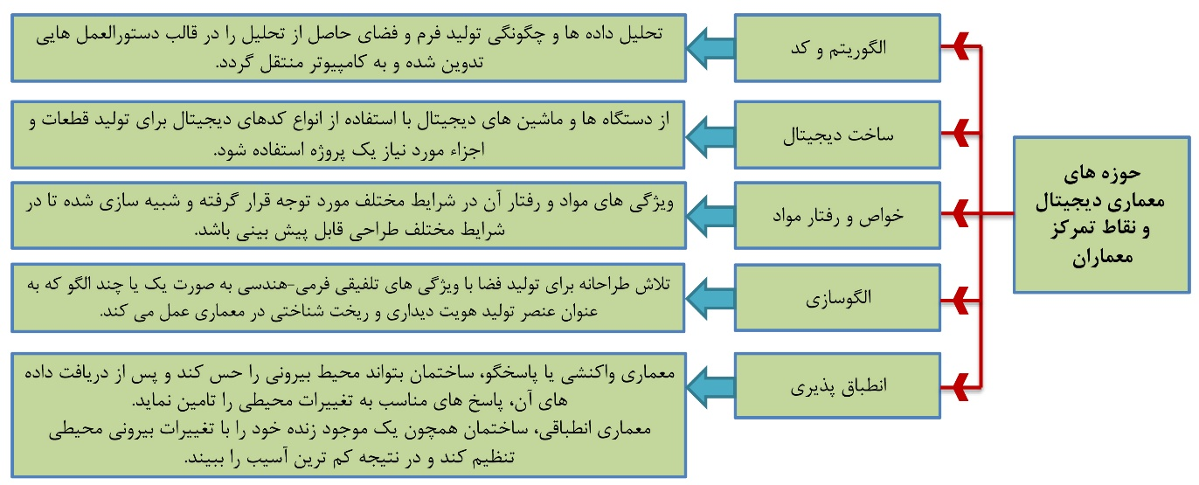

شکل 13: حوزه های معماری دیجیتال و طراحی از جزئیات (روش Bottom-up). مأخذ: نگارندگان

طراح پس از مطالعه و شناخت مسئله و تحلیل ویژگی ها، پتانسیل ها، امکانات و محدودیت های آن، وارد فرایند تولید پاسخ یا همان طراحی می شود. تبیین و توضیح این عملیات ذهنی-منطقی، بخش سخت و قابل تامل در تکثر گرایی همچون دیگر پدیده های فرهنگی معاصر، وجه غالب معماری امروز است. ( خبازی، 1393 : 18) امروزه دیگر نمی توان از فرآیند واحدی در طراحی معماری سخن گفت. از این منظر، فرآیند طراحی معماری در حوزه معماری دیجیتال نیز یک امر چند بعدی، متکثر و وابسته به شرایط مختلف منطقه ای و زمانی است. ( خبازی، 1393 : 21)

برای معماران، مرحله آفرینش فرم هدفی گریز ناپذیر است. با این حال بیشتر انگاره های فرآیند طراحی معماری، به روشنی روش های آفرینش شکل نهایی را در آثار معماران توضیح نمی دهند.( آنالوطیقای طراحی، رضایی،1393: 67)

**نتیجه گیری**

طراحی معماری ، داستان تبیین یک مسئله است. مسئله ای که موضوع طراحی را تشکیل می دهد. طراح همیشه با این پرسش در ذهن خود مواجه است که برای رسیدن به پاسخ پرسش طراحی، به چه سمتی بایست هدف گیری کند و چگونه به آن نقطه برسد.

برادبنت که نگاه علمی به فرآیند طراحی دارد روش های طراحی را در سه نسل دسته بندی می کند:

**در نسل اول** روش های طراحی، طراح جایگاه بسزایی داشته و با روند تحلیل، ترکیب و ارزیابی به نتیجه می رسند. **در نسل دوم** طراح نقش سابق را نداشت و روشی مشارکتی بود که نتایج قابل توجهی نداشت. **در نسل سوم** روش های طراحی، بستر مناسبی جهت پیشرفت روش هایی با مبنای تحلیلی فراهم آورد تا بدون نگرانی از دست رفتن خلاقیت و نقش معمار در فرآیند طراحی به بهبود روش های تحلیلی بپردازند.

از آنجا که معماری شامل طراحی می‌شود، در جستجوی خلاقیت بوده و برای تحقق و ساخت طرح های نوآورانه نیاز به فناوری و دانش روز دارد. در این راستا سبک های مختلفی پا به عرصه معماری نهاده اند که از آن جمله می توان به معماری دیجیتال و زیر شاخه های آن همچون معماری پارامتریک اشاره نمود. معماری پارامتریک به عنوان زیر مجموعه ای از معماری دیجیتال در روش حل مسئله طراحی به منظور کنترل فرآیند طراحی از هندسه، ریاضیات ،رایانه و تکنولوژی بهره جسته است.

معماری دیجیتال دارای چهار حوزه اصلی بوده، به گونه ای که معمار ابتدا باید آن ها را بشناسد سپس از آن ها بهره ببرد. معمار ابتدا باید چیستی، چرایی و چگونگی پدیده ها در پاسخ به مسائل و کاربرد آن ها در جهت رفع نیاز را بشناسد که این بخش در حوزه تئوری و پدیدار شناسی قرار می گیرد. همچنین معمار باید ابزار معماری دیجیتال که شامل سخت افزار و نرم افزار می باشد را به خوبی شناخته و روش استفاده از آن ابزار را بداند تا نهایتاً با در نظر گرفتن اصول معماری دیجیتال و مسائل زیبایی شناسی، فرآیند طراحی را آغاز کند.

در گذشته طراحی معماری یک فرآیند از بالا به پایین (Top – Down) داشت به طوریکه طراح، برنامه ریزی فضایی را انجام داده سپس سایت و محیط را بررسی می نمود و با توجه به محدویت ها و قوانینی مشخص از نظر سبکی دیاگرام های فضایی را مشخص و یک پلان و طرح را توسعه می داد تا در نهایت پروژه به مرحله تولید مدارک فنی و اجرایی می رسید. مشکل این روش در آن است که بعد از طی زمان تنها یک گزینه به عموان پاسخ حاصل می شود و برای گزینه های جدید دوباره باید زمان صرف گردد که با توجه به اهمیت زمان و صرف هزینه معقول به نظر نمی آید.

اما متدولوژی مورد استفاده در فرآیند دیجیتال در طراحی معماری ، به روش از پایین به بالا (Bottom-up) شهرت دارد. این روش همواره به برنامه ریزی های کلان و ایده پردازی های بزرگ مقیاس نمی پردازد، بلکه به جزئیات کوچک، روش های ساخت و اجرا، مواد و مصالح و دیگر امکانات پروژه اجازه می دهد تا هر یک بهترین نقش خود را ایفا نمایند. این نیروها و عوامل پایینی هستند که توان و فرصت شکل دادن به برنامه های کلان را دارند و دراین راه از بهترین و بیش ترین پتانسیل های خود استفاده می کنند. مزیت این روش آن است که در طی زمانی مشخص چندین گزینه طراحی همزمان ارائه می گردد و فرآیند طراحی هدفمندتر از قبل صورت می گیرد و با توجه به ساختار فرآیند طراحی دیجیتال مدارک فنی و اجرایی به سرعت به شکل دقیق آماده سازی می شود.

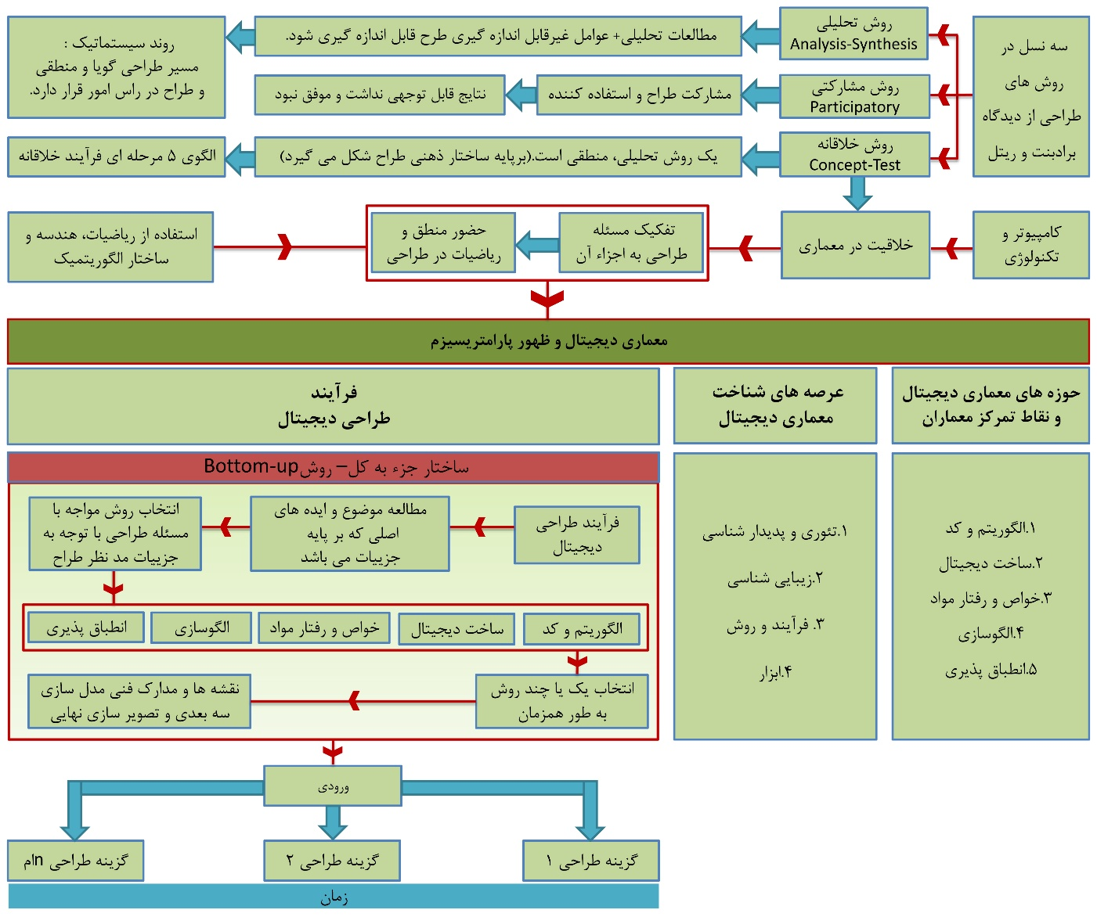

شکل 14: روش شناسی فرآیند طراحی دیجیتال. مأخذ: نگارندگان

طراحی و ساخت دیجیتال و طراحی الگوریتمی در یک سامانه یا سیستم به وسیله روابطی تعریف می گردد که بر پایه منطق و ریاضیات بوده و داده های ورودی را پس از آنالیز به صورت مدل در می آورد. ساختار الگوریتمیک در فرایند طراحی معماری عبارت است از در کنار هم قرار دادن مولفه های معماری و مرتبط کردن آن ها به یکدیگر به گونه ای که یک مدل یک پارچه تشکیل داده و تغییر در هر جز روی سایر اجزا اثر گذار باشد.

در واقع در معماری گذشته فرم و فضا یک پاسخ داشت اما در حوزه دیجیتال هم نشینی اجزا و تعامل نیروهای مختلف و شکل دهنده فرم و فضا که روند تولید آن را معمار به کمک تکنولوژی، ریاضیات و رایانه ایجاد می کند، باعث به وجود آمدن چندین جواب می گردد «مورفولوژی» اهمیت می یابد و از «تیپولوژی» برای دسته بندی پاسخ های ممکن به یک مسئله طراحی، استفاده می شود.

که از بین آنها گزینه مورد نظر انتخاب می گردد.

**منابع**

1. خبازی، زوبین، (1392). پارادیم معماری الگوریتمیک، نشر:کتابکده کسری.

2. خبازی، زوبین، (1393). فرآیندهای طراحی دیجیتال، نشر:کتابکده کسری.

3. رضایی، محمود، (1393). آنالوطیقای طراحی، نشر: انتشارات دانشگاه آزاد اسلامی واحد تهران مرکزی.

گلابچی، محمود، (1391). معماری دیجیتال، نشر: دانشگاه تهران.

4. لاوسون، برايان، (1384). طراحان چگونه مي انديشند. ترجمه حميد نديمي.چاپ اول. انتشارات دانشگاه شهيد بهشتي. تهران.

5. لنگ، جان، (1381). آفرينش نظريه معماري : نقش علوم رفتاري در طراحي محيط. ترجمه دكتر عليرضا عيني فر. چاپ اول.

6. محمودي، اميرسعيد، (1378). آموزش روند طراحي معماري. مجله هنرهاي زيبا. شماره 4و5. صص81-73.

7. مهدوی نژاد، محمد جواد، (1393). معماری الگوریتمی، نشر: دانشگاه آزاد اسلامی واحد علوم تحقیقات.

8. نديمي، حميد، (1378) . جستاري در فرايند طراحي. مجله صفه. انتشارات دانشگاه شهيد بهشتی. شماره 29. صص103-94.

9. یورماکا، کاری، (1394) ، مقدماتی بر روش های طراحی. ترجمه کاوه بذر افکن، نشر: دانشگاه آزاد اسلامی واحد تهران مرکزی.

10. Archer, L.B. 1965. Systematic methods for designers. Council of Industrial Design. London.

11. Britanica; (2012). Al-Khwarizmi. Retrieved March 1.2011 from: http://www.brinitannica.com/EBchecked/topic/317171/al-Khwarizmi

12. Columbia interactive official site of Columbia University, Retrived April21. 2013. from : <http://ci.columbia.edu/ci/subjects/profiles/arch_profile0.html>

13. Grobman, Y. J., Yezioro, A., Capeluto, I. G., (2010). “Non-Linear Architectural Design Process”.

14. International journal of architectural computing, pp. 41-53.

15. Till, J (2005), Architecture and Participation, Spon Press, London

1. Chris Jones
2. Bryan Lawson
3. Deconstruction
4. Folding
5. Heidegger
6. Tadao Ando
7. Christopher Alexander
8. Cherry
9. Broadbent
10. Parametric Architecture
11. Analysis-Synthesis
12. Participatory
13. Concept & test
14. Henri Poincare
15. ### [Harold Edward Neller](https://www.google.com/url?sa=t&rct=j&q=&esrc=s&source=web&cd=1&cad=rja&uact=8&ved=0ahUKEwjkv--jy7PMAhWBbRQKHSmXDBAQFggcMAA&url=https%3A%2F%2Fwww.geni.com%2Fpeople%2FHarold-Neller%2F6000000038825677574&usg=AFQjCNGwMikaz84Mxl1FkCcBTUepKZ6LQg&sig2=e-tf8tEX8JRVyuYxCuXQBQ&bvm=bv.120853415,d.bGg)

   
16. Bernard Tschumi
17. Hani Rashid
18. Greg Lynn
19. Scott Marble
20. Coding and Algoritm
21. Digital Fabrication
22. Materializing and Material Behavior
23. Patterning and Pattern generation
24. Grotesque
25. Michael Hansmeyer
26. Benjamin Delinburger
27. Mesh/Surface Sub-Division
28. Adapting and Responsiveness
29. Responsive Architecture
30. Adaptive Architecture
31. Nicholas Negroponte
32. Customization
33. Personalization